صفحه استارت نرم افزار
قریبا...
Software start Page
Software Startseite
Página de inicio del software
Page de démarrage du logiciel
صفحه‌ی "Start" نرم‌افزار، نخستین صفحه‌ای است که پس از باز شدن نرم افزار با آن روبرو می‌شوید. در قسمت بالا صفحه سمت راست ، شماره ورژن نرم‌افزار و نوع نسخه نرم‌افزار("Stable"،"Test") آورده شده است. اگر نسخه جدیدی از نرم افزار ارائه شده باشد، در صورت اتصال به اینترنت، گزینه "New Version is Available" نشان داده می‌شود که با کلیک بر روی آن می‌توان نسخه جدید را دانلود و نصب کرد. با کلیک بر روی گزینه‌ی "What’s New" صفحه‌ای باز شده که در آن موارد اصلاح شده و یا امکانات اضافه شده به نسخه‌های مختلف نرم‌افزار نمایش داده می‌شود. در تهیه این نسخه‌ها ابتدا کارشناسان وکاربران وبکو اشکالات نرم‌افزاری و پیشنهادات خود را به گروه نرم‌افزار ارائه می‌دهند، پس از ارزیابی گزارشات توسط این گروه، تغییرات انجام شده با جزئیات در این صفحه نشان داده می‌شوند.
قریبا...
The "Start" page of the software is the first page that the you face when the software is opened. At the top right is the version name of the software ("Stable", "Test") as well as its version number. If a new version of the software is provided by Vebko, when you are connected to the internet, an option, saying "New Version is Available" will appear at the top right. By clicking on this option, you can download and install the latest version of the software. Clicking on the "What's New" option opens a page in which the fixes or the features added to different versions of the software are displayed. For preparing these versions, first, Vebko experts present the software problems and suggestions to the software group. Then, after evaluating and correcting this group, the new features are displayed in detail on this page.
Die Seite „Start“ der Software ist die erste Seite, die der Benutzer beim Öffnen der Software zeigt. Oben rechts befindet sich der Versionsname der Software („Stable“, „Test“) sowie deren Versionsnummer. Wenn eine neue Version der Software von Vebko zur Verfügung gestellt wird, wenn Sie mit dem Internet verbunden sind, erscheint oben rechts eine option mit der Aufschrift „New Version is Available“. Wenn Sie auf diese Option klicken, können Sie die neueste Version der Software herunterladen und installieren. Wenn Sie auf die Option „What's New“ klicken, wird eine Seite geöffnet, auf der die Korrekturen oder die in verschiedenen Versionen der Software hinzugefügten Funktionen angezeigt werden. Für die Vorbereitung dieser Versionen stellen die Vebko-Experten der Softwaregruppe zunächst die Softwareprobleme und Vorschläge dem Softwarekonzern vor. Nach der Auswertung und Korrektur durch diese Gruppe werden die neuen Features dann auf dieser Seite ausführlich dargestellt.
. La página de "Inicio" del software es la primera página a la que te enfrentas cuando se abre el software. En la parte superior derecha está el nombre de la versión del software ("Estable", "Prueba") así como su número de versión. Si Vebko proporciona una nueva versión del software, al conectarse a Internet, aparecerá una opción que dice "Nueva versión disponible" en la parte superior derecha. Al hacer clic en esta opción, puede descargar e instalar la última versión del software. Al hacer clic en la opción "Novedades" se abre una página en la que se muestran las correcciones o las características añadidas a las diferentes versiones del software. Para preparar estas versiones, primero, los expertos de Vebko presentan los problemas y sugerencias del software al grupo de software. Luego, después de evaluar y corregir este grupo, las nuevas características se muestran en detalle en esta página.
La page "Démarrer" du logiciel est la première page que on rencontre après avoir ouvert le logiciel. En haut à droite de la page se trouve le numéro de version du logiciel et la version du logiciel ("Écurie", "Test"). Si une nouvelle version du logiciel est fournie, s'il est connecté à Internet, l'option "Une nouvelle version est disponible" s'affichera et en cliquant dessus, la nouvelle version pourra être téléchargée et installée. En cliquant sur l'option "Quoi de neuf" ouvrira une page, et dans laquelle, les modifications ou fonctionnalités ajoutées aux différentes versions du logiciel seront affichées. Lors de la préparation de ces versions, les experts et les utilisateurs de Vebko soumettent d'abord leurs bogues logiciels et leurs suggestions au groupe de logiciels, après avoir évalué les rapports de ce groupe, les modifications apportées sont présentées en détail sur cette page.
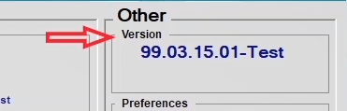
با کلیک بر روی گزینه "Remote " با دو روش "Any Desk" یا "Ammyyy Admin" می‌توان به صورت آنلاین به پشتیبان متصل شد. در "Any Desk" کاربر یک کد 9 رقمی را که در بخش"This Desk" قرار گرفته به پشتیبان اعلام می‌کند. پشتیبان این کد را در بخش "Remote Desk" وارد کرده و با کلیک روی "Connect" ، به "Desktop" کاربر متصل می‌شود.
قریبا...
By clicking on the "Launch Remote Help" option, you can connect to the online software support via one of the two available methods of "AnyDesk" or "Ammyy Admin". For using AnyDesk, first, the user needs to give the 9-digit number called AnyDesk ID, which is available at the top left of the "New Connection" page, to the supporter. Then, the supporter will enter the code in the "Remote Desk" section and press "Connect" to connect to the user's "Desktop" page.
Durch Anklicken der Option „Launch Remote Help“ können Sie sich über eine der beiden verfügbaren Methoden „AnyDesk“ oder „Ammyy Admin“ mit dem Online-Software-Support verbinden. Um AnyDesk zu verwenden, muss der Benutzer zunächst die 9-stellige Nummer AnyDesk ID, die oben links auf der Seite
„New Connection“ verfügbar ist, dem Unterstützer geben. Dann gibt der Supporter den Code im Abschnitt „Remote Desk“ ein und drückt „Connect“, um sich mit der Seite „Desktop“ des Benutzers zu verbinden.
. Al hacer clic en la opción "Lanzar Ayuda Remota", puede conectarse al soporte de software en línea a través de uno de los dos métodos disponibles de "AnyDesk" o "Ammyy Admin". Para usar AnyDesk, primero, el usuario necesita dar el número de 9 dígitos llamado AnyDesk ID, que está disponible en la parte superior izquierda de la página "Nueva Conexión", al soporte. Luego, el colaborador introducirá el código en la sección "Escritorio Remoto" y presionará "Conectar" para conectarse a la página "Escritorio" del usuario.
En cliquant sur l'option "Télécommande ", on peut se connecter à la sauvegarde en ligne avec les méthodes "Any Desk" ou "Ammyy Admin". Dans "Any Desk", l'utilisateur déclare un code à 9 chiffres situé dans la section "cette bureau " à la sauvegarde. Le responsable du support saisit également ce code dans la rubrique " Bureau à distance " et clique sur " Connexion" pour se connecter au "bureau" de l'utilisateur.
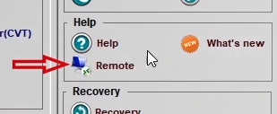
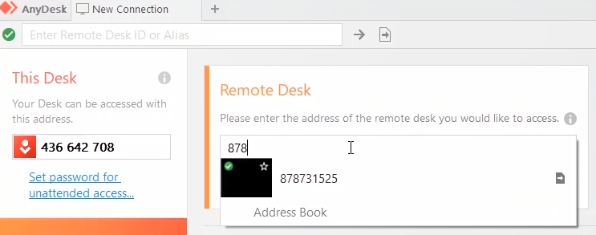
با کلیک روی "Ammyy Admin" هم صفحه "Ammyy Admin-Free" باز می‌شود. کاربر "ID" خود را به همراه "Password" به پشتیبان اعلام می‌کند، پشتیبان نیز با وارد کردن این اطلاعات به "Desktop" کاربر متصل می‌شود.
قریبا...
Also, by clicking on "Ammyy Admin", the "Ammyy Admin-Free" page opens. Then, the user needs to give their "ID" and "Password" to the supporter. After that, the supporter will enter this information and connect to the user's desktop.
Auch durch Klicken auf „Ammyy Admin“ wird die Seite „Ammyy Admin-Free“ geöffnet. Dann muss der Benutzer dem Supporter seine „ID“ und sein „Passwort“ geben. Danach gibt der Supporter diese Informationen ein und stellt eine Verbindung zum Desktop des Benutzers her.
. Además, al hacer clic en "Ammyy Admin", se abre la página "Ammyy Admin-Free". Entonces, el usuario necesita dar su "ID" y "Contraseña" al seguidor. Después de eso, el seguidor ingresará esta información y se conectará al escritorio del usuario.
Cliquer sur "Ammyy Admin" ouvre également la page "Ammyy Sans administrateur". L'utilisateur déclare son "ID" avec le "Mot de passe" à la sauvegarde, la sauvegarde se connecte également au " bureau " de l'utilisateur en saisissant ces informations.
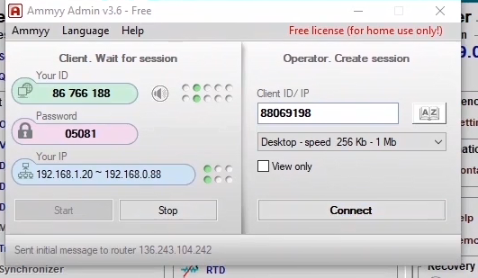
در قسمت "Relay Modules"، نرم‌افزار مخصوص رله وبکو قرار دارد. در قسمت "Tester Modules" روم‌های مختلف تست رله در سمت چپ و روم‌های تست تجهیزات در سمت راست قرار دارند.
قریبا...
The "Relay Modules" section contains the special software for Vebko’s relay. In the "Tester Modules" section, different relay test rooms are on the left while equipment test rooms are on the right.
Der Abschnitt „Relay Modules“ enthält die spezielle Software für das Relais von Vebko. Im Abschnitt „Tester Modules“ befinden sich links verschiedene Relaisprüfräume, rechts Geräteprüfräume.
. La sección "Módulos de relevo" contiene el software especial para el relevo de Vebko. En la sección "Módulos de prueba", las diferentes salas de prueba de relés están a la izquierda, mientras que las salas de prueba de equipos están a la derecha.
Dans la section "Modules de relais", il y a un logiciel pour le relais Vebko. Dans la section "Modules testeurs", il y a différentes salles de test de relais à gauche et des salles de test d'équipements à droite.
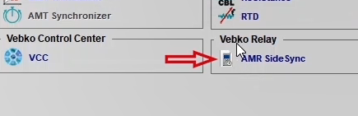
با کلیک بر روی گزینه "Setting" می‌توان تنظیماتی که مربوط به تمامی صفحات تست می‌باشد را انجام داد. در تمامی روم‌ها، در سمت راست بالای صفحه حروف M و AS وجود دارد:
قریبا...
You can adjust the settings for all test pages by clicking on the "Preferences" option. In all rooms, you can see two letters and numbers at the top right of the screen:
Sie können die Einstellungen für alle Testseiten anpassen, indem Sie auf die Option „Preferences“ klicken. In allen Räumen sehen Sie oben rechts auf dem Bildschirm zwei Buchstaben „M“ und „AS“:
. Puede ajustar la configuración de todas las páginas de prueba haciendo clic en la opción "Preferencias". En todas las habitaciones, puede ver dos letras "M" y "AS" en la parte superior derecha de la pantalla:
En cliquant sur l'option "Paramètres", on peut définir des paramètres pertinents pour toutes les pages de test. Dans tous les salles, les lettres M et AS sont en haut à droite de l'écran :
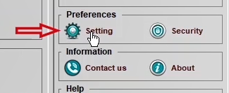
1-"M" نشان می‌دهد که این صفحه چند مگابایت از "RAM" را به خود اختصاص داده است.
قریبا...
1- "M" means that how many megabytes of the ram is occupied by this page.
1- „M“ bedeutet, dass wie viele Megabyte des RAMs von dieser Seite belegt sind.
. 1- "M" significa que cuántos megabytes del carnero están ocupados por esta página.
1- "M" indique que cette page dispose de quelques mégaoctets de "RAM".
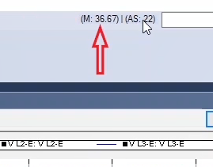
2- "AS" مخفف "Auto Save" است که اگر تغییری در فایل ایجاد شده باشد، بعد از پایان زمان مقابل آن، نرم‌افزار به صورت اتوماتیک وضعیت فایل را "Save" می‌کند و اگر تغییری با فایل "Save" شده قبلی داشت فایل جدید را نگه می‌دارد. پس از این که فایل "Save" شد در پایین صفحه عبارت "Auto Save Done" نشان داده می‌شود.
قریبا...
2- "AS" which is "Auto Save" means that if you make a change to the file, after passing the time that is specified in front of this option, the software automatically saves the status of the file and if there is a previous file, the new file replaces the existing one. After the filed is saved, a message saying "Auto Save Done" will be displayed at the bottom of the page.
„AS“ was „Auto Save“ bedeutet, dass, wenn Sie eine änderung an der Datei vornehmen, nach Ablauf der Zeit, die vor dieser option angegeben ist, speichert die software automatisch den status der Datei und wenn eine vorherige Datei vorhanden ist, ersetzt die neue Datei die bestehende. Nachdem die abgelegte Datei gespeichert wurde, wird unten auf der Seite eine Meldung mit der Meldung „Auto Save Done“ angezeigt.
. 2- "AS" que es "Auto Save" significa que si haces un cambio en / del archivo, después de pasar el tiempo que se especifica delante de esta opción, el software guarda automáticamente el estado del archivo y si hay un archivo anterior, el nuevo archivo reemplaza al existente. Una vez guardado el archivo, aparecerá un mensaje que dice "Autoguardado hecho" en la parte inferior de la página.
2- "AS" signifie "Auto Save= Enregistrement automatique ", si une modification est apportée au fichier, après l'expiration du temps opposé, le logiciel "enregistre" automatiquement l'état du fichier, et s'il y a un changement avec le fichier précédemment enregistré, le nouveau fichier maintiendra. Une fois le fichier "enregistré", la phrase "Enregistrement automatique terminé" s'affiche en bas de la page.
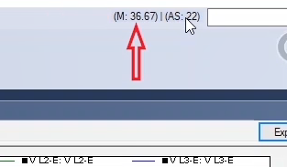
این "Save" کردن هر 30 ثانیه توسط نرم‌افزار انجام می‌شود و می‌توان این زمان را در صفحه "Preferences"، زبانه "Room" در قسمت "Auto Save" تغییر داد. لازم به ذکر است که این فایل‌ ذخیره شده در گزینه "Recovery" به نمایش گذاشته می‌شود. اگر نرم‌افزار به هر دلیلی "Crash" کند، با کلیک روی "Recovery"، فایلی که نرم‌افزار ذخیره کرده نشان داده می‌شود که با کلیک بر روی آن آخرین "Save" انجام شده، اجرا می‌شود. این کار یک مزیت برای نرم‌افزار محسوب می‌شود چرا که کلید ترکیبی "Ctrl+Z" در نرم‌افزار بر اساس این 30 ثانیه تغییرات را باز‌می‌گرداند و با "‌Crash" کردن نرم‌افزار فایل تست از بین نمی‌رود.
قریبا...
The software repeats this saving process every 30 seconds which can be changed in the “Auto Save” section in the "Room" tab on the "Preferences" page. This saved file is displayed in the "Recovery" option. If the software crashes for any reason, by clicking on the "Recovery" option, you can recover and view the last saved version of your file. This is an advantage for the software because the "Ctrl+Z" key combination recovers the changes based on this 30 seconds and if the software crashes, the test file will not be destroyed.
Die Software wiederholt diesen Speichervorgang alle 30 Sekunden, der im Abschnitt „Auto Save“ auf der Registerkarte „Room“ auf der Seite „Preferences“ geändert werden kann. Diese gespeicherte Datei wird in der Option „Recovery“ angezeigt. Wenn die Software aus irgendeinem Grund abstürzt, können Sie durch Klicken auf die Option „Recovery“ die zuletzt gespeicherte Version Ihrer Datei wiederherstellen und anzeigen. Dies ist ein Vorteil für die Software, da die Tastenkombination „Ctrl+Z“ die Änderungen in diesen 30 Sekunden wiederherstellt und wenn die software abstürzt, wird die Testdatei nicht zerstört.
. El software repite este proceso de guardado cada 30 segundos que puede ser cambiado en / desde la sección "Auto Guardado" en la pestaña "Habitación" en la página "Preferencias". Este archivo guardado se muestra en la opción "Recuperación". Si el software se bloquea por cualquier motivo, al hacer clic en la opción "Recuperación", puede recuperar y ver la última versión guardada de su archivo. Esto es una ventaja para el software porque la combinación de teclas "Ctrl+Z" recupera los cambios en base a estos 30 segundos y si el software se bloquea, el archivo de prueba no se destruirá.
Cet " Enregistrement " est effectuée toutes les 30 secondes par le logiciel et cette durée peut être modifiée sur la page "Préférences", l'onglet "salle" dans la section " Enregistrement automatique". Il convient de noter que ce fichier enregistré est affiché dans l'option "Récupération". Si le logiciel "se bloque" pour une raison quelconque, cliquer sur "Récupération" affichera le fichier que le logiciel a enregistré, cliquer dessus entraînera l'exécution de la dernière version "enregistrée". C'est un avantage pour le logiciel, parce que la combinaison de touches du clavier "Ctrl + Z" dans le logiciel restaure les modifications en fonction de ces 30 secondes et ne détruit pas le fichier de test en "Plantage" le logiciel.
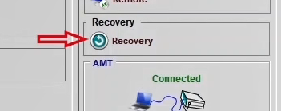
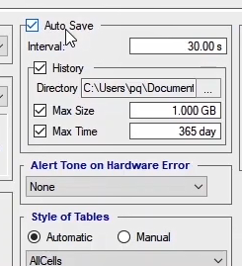
با کلیک بر روی "Security" دو گزینه باز می‌شود. با استفاده از گزینه "Clear Cache" می‌توان "Cache" برنامه را پاک کرد.
قریبا...
By clicking on the "Security", two options open. "Clear Cache" option which is used to clear the cache of the software.
Durch Klicken auf „Security“ werden zwei Optionen geöffnet. „Clear Cache“ Option, die verwendet wird, um den Cache der Software zu löschen.
. Al hacer clic en "Seguridad", se abren dos opciones. "Borrar la caché", que se utiliza para borrar la caché del software.
Cliquer sur "Sécurité" ouvre deux options. En utilisant l'option "Effacer le cache", on peut vider le "Cache" du programme.
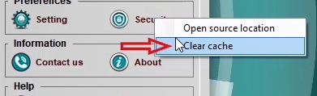
زمانی که برای اولین بار نرم‌افزار نصب می‌شود با کلیک بر روی گزینه "Open Source Location" باید دو فایل "AMPro Application" و "AMPro APP Luncher" را "Run as Administrator" کرد. برای این کار روی فایل‌های ذکر شده راست کلیک کرده و گزینه "Properties" انتخاب می‌شود. سپس در زبانه "Compatibility" تیک گزینه "Run this program as an administrator " زده و پنجره بسته می‌شود.
قریبا...
When you install the software for the first time, you should click on the "Open Source Location" option to run both "AMPro Application" and "AMPro APP Launcher" files as an administrator. To do this, right-click on the mentioned files, then select "Properties" and in the "Compatibility" tab, check the "Run this program as an administrator" option. After that, you can close the window.
Wenn Sie die Software zum ersten Mal installieren, sollten Sie auf die Option „Open Source Location“ klicken, um sowohl „AMPro Application“ - als auch „AMPro APP Launcher“ -Dateien als Administrator auszuführen. Klicken Sie dazu mit der rechten Maustaste auf die genannten Dateien, wählen Sie dann „Properties“ und aktivieren auf der Registerkarte „Compatibility“ die Option „Run this program as an administrator“. Danach können Sie das Fenster schließen.
. Cuando instale el software por primera vez, deberá hacer clic en la opción "Open Source Location" para ejecutar los archivos "AMPro Application" y "AMPro APP Launcher" como administrador. Para ello, haz clic con el botón derecho del ratón en los archivos mencionados, luego selecciona "Propiedades" y en la pestaña "Compatibilidad", marca la opción "Ejecutar este programa como administrador". Después de esto, puedes cerrar la ventana.
Lorsque le logiciel est installé pour la première fois, il est nécessaire de cliquer sur l'option "Ouvrir l'emplacement source" et d’exécuter en tant qu'administrateur les deux fichiers "AMPro Application" et "AMPro APP Lanceur ". Pour ce faire, on fait un clic droit sur les fichiers mentionnés et sélectionne "Propriétés". Ensuite dans l'onglet "Compatibilité", on coche l'option "Exécuter ce programme en tant qu'administrateur" et la fenêtre se fermera.
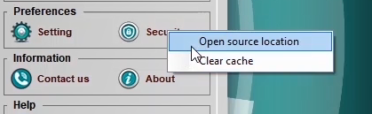
- در بخش"Contact us" راه‌های ارتباطی با کارشناسان وبکو قرار گرفته است.
قریبا...
The "Contact us" option provides you with ways to connect with experts at Vebko.
Unter der Option „Contact us“ haben Sie die Möglichkeit, mit den Experten von Vebko in Kontakt zu treten.
. La opción "Contáctenos" le proporciona formas de conectarse con los expertos de Vebko.
Rubrique "Contactez-nous" est un moyen de communiquer avec les experts Vebko.
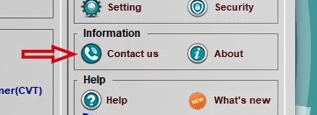
- با کلیک بر روی گزینه‌ی "About" اطلاعاتی درباره‌ی نسخه‌ی نرم‌افزار و شرکت وبکو نمایش داده می‌شود.
قریبا...
The "About" option, provides the user with information about Vebko company.
Die Option „About“ bietet dem Benutzer Informationen über die Firma Vebko.
. La opción "Acerca de", proporciona al usuario información sobre la compañía Vebko.
En cliquant sur l'option "A propos" affiche des informations sur la version du logiciel et la société Vebko.
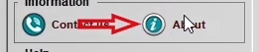
- با کلیک بر روی گزینه‌ی "Help" دفترچه راهنمای کامل تستر و نرم‌افزار در اختیار کاربر قرار می‌گیرد.
قریبا...
By clicking the "Help" option, provides the user with the reference manual and of the tester and the software.
Durch Anklicken auf die Option „Help“ stellt der Benutzer das Referenzhandbuch sowie den Tester und die Software zur Verfügung.
. Al hacer clic en la opción "Ayuda", proporciona al usuario el manual de referencia y del probador y el software.
En cliquant sur l'option "Aide", le manuel complet du testeur et du logiciel sera fourni à l'utilisateur.
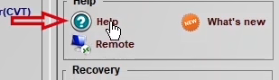
در قسمت "AMT"‌ با نگه داشتن دکمه "Ctrl" و کلیک چپ روی این تصویر می‌توان مستقیماً به دستگاه "Connect" و "Disconnect" شد. شکل این بخش نیز بیانگر وضعیت اتصال به دستگاه است. همچنین با دابل کلیک روی این قسمت می‌توان مستقیماً وارد صفحه "Preferences" شد. برای اتصال همزمان به چند دستگاه، با راست کلیک بر روی این بخش لیست "Connection"های نرم افزار باز می‌شود که می‌توان با انتخاب نام دستگاه مورد نظر به آن متصل شد.
قریبا...
Various tasks are performed in the "AMT" section. You can directly connect or disconnect to the device by holding on the "Control" button and left-clicking on this image. The figure in this section indicates the connection status to the device. By double-clicking on this section, it is possible to enter the "Preferences" page directly. If you want to connect to multiple devices at the same time, right-click on this section and select the device name to connect to it. By doing this, the device name will appear on the left of the screen.
Verschiedene Aufgaben werden im Abschnitt „AMT“ ausgeführt. Sie können sich direkt mit dem Gerät verbinden oder trennen, indem Sie die Schaltfläche „Control“ gedrückt halten und mit der linken Maustaste auf dieses Bild klicken. Die Abbildung in diesem Abschnitt zeigt den Verbindungsstatus zum Gerät an. Durch Doppelklick auf diesen Abschnitt ist es möglich, die Seite „Preferences“ direkt einzugeben. Wenn Sie eine Verbindung zu mehreren Geräten gleichzeitig herstellen möchten, klicken Sie mit der rechten Maustaste auf diesen Abschnitt und wählen Sie den Gerätenamen aus, um sich mit ihm zu verbinden. Auf diese Weise wird der Gerätename auf der linken Seite des Bildschirms angezeigt.
. En la sección "AMT" se realizan varias tareas. Puede conectar o desconectar directamente el dispositivo manteniendo pulsado el botón "Control" y haciendo clic con el botón izquierdo en esta imagen. La figura de esta sección indica el estado de la conexión con el dispositivo. Haciendo doble clic en esta sección, es posible entrar directamente en la página de "Preferencias". Si desea conectarse a varios dispositivos al mismo tiempo, haga clic con el botón derecho del ratón en esta sección y seleccione el nombre del dispositivo para conectarse a él. Al hacer esto, el nombre del dispositivo aparecerá a la izquierda de la pantalla.
Dans la section "AMT", en maintenant la touche "Ctrl" enfoncée et en faisant un clic gauche sur cette image, on peut accéder directement aux appareils "Connecter" et "Déconnecter". La forme de cette section indique également l'état de la connexion à l'appareil. On peut également cliquer deux fois « double-clique » sur cette section pour accéder directement à la page "Préférences". Pour se connecter à plusieurs appareils simultanément, un clic droit sur cette section ouvre une liste de logiciels "Connexions" du logiciel et on peut s’y connecter en sélectionnant le nom de l'appareil.
